第六章 证明（一）
6.1 你能肯定吗
一、教学目标
1.通过观察、猜测得到的结论不一定正确.
2.让学生初步了解，要判定一个数学结论正确与否，需要进行有根有据的推理.
二、教学过程
1.在现实生活中，我们常采用观察的方法来了解世界.在数学学习中，我们通过观察、度量、猜测来得到一些结论.那这样得到的结论都是正确的吗？如果不是，那么用什么方法才能说明它的正确性呢？
下面我们来动手画一画，然后归纳、总结。
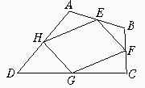
如上图，四边形ABCD四边的中点分别为E、F、G、H.度量四边形EFGH的边和角，你会发现什么结论？
画出四边形ABCD，找到四边形的中点E、F、G、H后，量了量四边形EFGH的边发现：EF=GH，EH=GF.角∠EHG=∠EFG，∠HEF=∠HGF.
由此说明：四边形EFGH是平行四边形.
如果改变四边形ABCD的形状，你还能得到类似的结论吗？
改变了四边形ABCD的形状后，它们四边的中点所围成的四边形EFGH仍然是对边相等、对角也相等.即：四边形EFGH是平行四边形.
在八年级上册我们已经知道：连接三角形的两边中点的线段是三角形的中位线.由于E、F、G、H是四边形ABCD各边的中点，所以可把这个四边形变为两个三角形.即：可以连接AC，也可以连接BD.把四边形ABCD变为△ABC与△ADC或△ABD与△BDC.
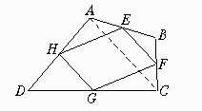
现在我们来连接AC。如上图
在△ABC中，EF是△ABC的中位线，根据“三角形的中位线平行于第三边，并且等于第三边的一半”可得：EF平行于AC且等于AC的一半.
同样，在△ADC中，GH是△ADC的中位线，则GH平行于AC且等于AC的一半.
由“两直线都与第三条直线平行，则这两条直线互相平行”可知：EF∥GH.又因为：EF=AC，GH=AC，所以得EF=GH.这样由平行四边形的判定：一组对边平行且相等的四边形是平行四边形.可以得到：四边形EFGH是平行四边形.
即：连接AC
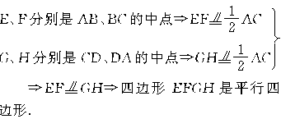
刚才我们连接了四边形的对角线后，通过推理得证了：连接任意四边形四边的中点所组成的图形是平行四边形.
注：本题连接BD与连接AC的推理过程一样.
通过观察、猜测、度量得到的结论是否正确，需要用推理过程得证.
2.当n=0、1、2、3、4、5时，代数式n²－n+11的值是质数吗？你能否得到结论：对于所有自然数n,n²－n+11的值都是质数？
当n=0时，n²－n+11=11.
当n=1时，n²－n+11=11.
当n=2时，n²－n+11=13.
当n=3时，n²－n+11=17.
当n=4时，n²－n+11=23.
当n=5时，n²－n+11=31.
由此可知：当n=0、1、2、3、4、5时，代数式n²－n+11的值都是质数.
这样我们就可以得到结论：对于所有自然数n,n²－n+11的值都是质数.
6.2 定义与命题
定义与命题（一）
一、教学目标
1.定义的意义
2.命题的概念
二、教学过程
1.讲授新课
“两点之间线段的长度，叫做这两点之间的距离”是“两点之间的距离”的定义.
“在一个方程中，只含有一个未知数，并且未知数的指数是1，这样的方程叫做一元一次方程”是“一元一次方程”的定义.
“两组对边分别平行的四边形叫做平行四边形”是“平行四边形”的定义.
“角是由两条具有公共端点的射线组成的图形”是“角”的定义.
……
定义就是对名称和术语的含义加以描述，作出明确的规定.
如图，某地区境内有一条大河，大河的水流入许多小河中，图中A、B、C、D、E、F、G、H、I、J、K处均有一个化工厂，如果它们向河中排放污水，下游河流便会受到污染.
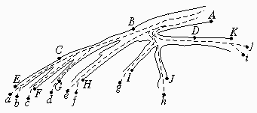
图6－6
如果B处工厂排放污水，那么__________处便会受到污染；
如果C处受到污染，那么__________处便受到污染；
如果E处受到污染，那么__________处便受到污染；
……
如果环保人员在h处测得水质受到污染，那么你认为哪个工厂排放了污水？你是怎么想的？
如果B处工厂排放污水，那么a、b、c、d处便会受到污染。
如果B处工厂排放污水，那么e、f、g处也会受到污染的。
如果C处受到污染，那么a、b、c处便受到污染。
如果C处受到污染，那么d处也会受到污染的。
如果E处受到污染，那么a、b处便会受到污染.。
如果h处受到污染，我认为是A处的那个工厂或B处的那个工厂排放了污水.因为A处工厂的水向下游排放，B处工厂的污水也向下游排放。
……
在假设的前提条件下，对某一处受到污染作出了判断.像这样，对事情作出判断的句子，就叫做命题.
即：命题是判断一件事情的句子.如：
熊猫没有翅膀.
对顶角相等.
两直线平行，内错角相等.
无论n为任意的自然数，式子n²－n+11的值都是质数.
内错角相等.
任意一个三角形都有一个直角.
如果两条直线都和第三条直线平行，那么这两条直线也互相平行.
全等三角形的对应角相等.
……
三、课堂练习
1.你能列举出一些命题吗？
答案：举例略.
2.举出一些不是命题的语句.
答案：如：①画线段AB=3 cm.
②两条直线相交，有几个交点？
③等于同一个角的两个角相等吗？
④在射线OA上，任取两点B、C.等等.
6.3 为什么他们平行
一、教学目标
1.平行线的判定公理.
2.平行线的判定定理.
二、教学过程
1.讲授新课
看命题：两条直线被第三条直线所截，如果同旁内角互补，那么这两条直线平行.
这是一个文字证明题，需要先把命题的文字语言转化成几何图形和符号语言.所以根据题意，可以把这个文字证明题转化为下列形式：
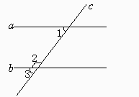
如上图，已知，∠1和∠2是直线a、b被直线c截出的同旁内角，且∠1与∠2互补，求证：a∥b.
要证明直线a与b平行，可以想到应用平行线的判定公理来证明.这时从图中可以知道：∠1与∠3是同位角，所以只需证明∠1=∠3，则a与b即平行.
因为从图中可知∠2与∠3组成一个平角，即∠2+∠3=180°,所以：∠3=180°－∠2.又因为已知条件中有∠2与∠1互补，即：∠2+∠1=180°,所以∠1=180°－∠2,因此由等量代换可以知道：∠1=∠3.
证明：∵∠1与∠2互补（已知）
∴∠1+∠2=180°（互补的定义）
［∵∠1+∠2=180°］
∴∠1=180°－∠2（等式的性质）
∵∠3+∠2=180°（1平角=180°）
∴∠3=180°－∠2（等式的性质）
［∵∠1=180°－∠2，∠3=180°－∠2］
∴∠1=∠3（等量代换）
［∵∠1=∠3］
∴a∥b（同位角相等，两直线平行）
这样我们经过推理的过程证明了一个命题是真命题，我们把这个真命题称为：直线平行的判定定理.
这一定理可简单地写成：
同旁内角互补，两直线平行.
注意：（1）已给的公理，定义和已经证明的定理以后都可以作为依据.用来证明新定理.
（2）方括号内的“∵∠1+∠2=180°”等，就是上面刚刚得到的“∴∠1+∠2=180°”，在这种情况下，方括号内的这一步可以省略.
（3）证明中的每一步推理都要有根据，不能“想当然”.这些根据，可以是已知条件，也可以是定义、公理，已经学过的定理.在初学证明时，要求把根据写在每一步推理后面的括号内.
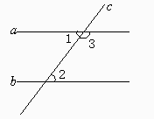
例1 已知，如上图，∠1和∠2是直线a、b被直线c截出的内错角，且∠1=∠2.
求证：a∥b
证明：∵∠1=∠2（已知）
∠1+∠3=180°（1平角=180°）
∴∠2+∠3=180°（等量代换）
∴∠2与∠3互补（互补的定义）
∴a∥b（同旁内角互补，两直线平行）.
这样我们就又得到了直线平行的另一个判定定理
两条直线被第三条直线所截，如果内错角相等，那么这两条直线平行.
这一定理可以简单说成：
内错角相等，两直线平行.
例2 已知，如下图，直线a⊥c,b⊥c.
求证：a∥b.
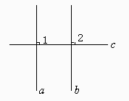
证明：∵a⊥c,b⊥c（已知）
∴∠1=90°∠2=90°（垂直的定义）
∴∠1=∠2（等量代换）
∴b∥a（同位角相等，两直线平行）
由此可以得到：“如果两条直线都和第三条直线垂直，那么这两条直线平行”的结论.
三、课堂练习
蜂房的底部由三个全等的四边形围成，每个四边形的形状如图6－17所示，其中∠α=109°28′,∠β=70°32′,试确定这三个四边形的形状，并说明你的理由.
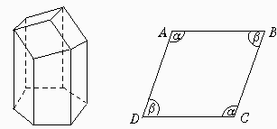
解：这三个四边形的形状是平行四边形.
理由是：∵∠α=109°28′∠β=70°32′（已知）
∴∠α+∠β=180°（等式的性质）
∴AB∥CD，AD∥BC（同旁内角互补，两直线平行）
∴四边形ABCD是平行四边形（平行四边形的定义）
5.4 如果两条直线平行
一、教学目标
1.平行线的性质定理的证明.
2.证明的一般步骤.
二、教学过程
1.讲授新课
在前一节课中，我们知道：“两条平行线被第三条直线所截，同位角相等”这个真命题是公理，这一公理可以简单说成：
两直线平行，同位角相等.
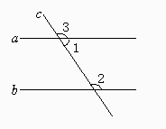
例 已知，如图6－24，直线a∥b,∠1和∠2是直线a、b被直线c截出的同旁内角.
求证：∠1+∠2=180°.
证明：∵a∥b（已知）
∴∠3=∠2（两直线平行，同位角相等）
∵∠1+∠3=180°（1平角=180°）
∴∠1+∠2=180°（等量代换）
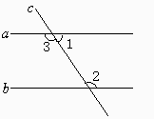
图6－25
证明的一般步骤：
第一步：根据题意，画出图形.
先根据命题的条件即已知事项，画出图形，再把命题的结论即求证的内容在图上标出符号，还要根据证明的需要在图上标出必要的字母或符号，以便于叙述或推理过程的表达.
第二步：根据条件、结论，结合图形，写出已知、求证.
把命题的条件化为几何符号的语言写在已知中，命题的结论转化为几何符号的语言写在求证中.
第三步，经过分析，找出由已知推出求证的途径，写出证明过程.
一般情况下，分析的过程不要求写出来，有些题目中，已经画出了图形，写好了已知、求证，这时只要写出“证明”一项就可以了.
三、课堂练习
补充练习
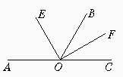
1.证明邻补角的平分线互相垂直.
已知：如图6－25，∠AOB、∠BOC互为邻补角，OE平分∠AOB，OF平分∠BOC.
求证：OE⊥OF.
证明：∵OE平分∠AOB.
OF平分∠BOC（已知）
∴∠EOB=∠AOB
∠BOF=∠BOC（角平分线定义）
∵∠AOB+∠BOC=180°（1平角=180°）
∴∠EOB+∠BOF=（∠AOB+∠BOC）=90°（等式的性质）
即∠EOF=90°
∴OE⊥OF（垂直的定义）
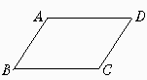
2.已知，如上图，AB∥CD，∠B=∠D，求证：AD∥BC.
证法一：∵AB∥DC（已知）
∴∠B+∠C=180°（两直线平行，同旁内角互补）
∵∠B=∠D（已知）
∴∠D+∠C=180°（等量代换）
∴AD∥BC（同旁内角互补，两直线平行）
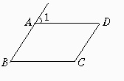
证法二：如上图，延长BA（构造一组同位角）
∵AB∥CD（已知）
∴∠1=∠D（两直线平行，内错角相等）
∵∠B=∠D（已知）
∴∠1=∠B（等量代换）
∴AD∥BC（同位角相等，两直线平行）
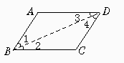
证法三：如上图，连接BD（构造一组内错角）
∵AB∥CD（已知）
∴∠1=∠4（两直线平行，内错角相等）
∵∠B=∠D（已知）
∴∠B－∠1=∠D－∠4（等式的性质）
∴∠2=∠3
∴AD∥BC（内错角相等，两直线平行）
5.5 三角形内角和定理的证明
一、教学目标
三角形的内角和定理的证明.
二、教学过程
工人师傅将凹型零件加工成斜面EC与槽底CD成55°的燕尾槽的程序是：将垂直的铣刀倾斜偏转35°角，就能得到55°的燕尾槽底角.
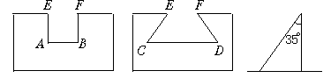
图1 图2 图3
为什么铣刀偏转35°角，就能得到55°的燕尾槽底角呢？
1.讲授新课
为了回答这个问题，先观察如下的实验
用橡皮筋构成△ABC，其中顶点B、C为定点，A为动点（如图6－37），放松橡皮筋后，点A自动收缩于BC上，请同学们考察点A变化时所形成的一系列的三角形：△A₁BC、△A₂BC、△A₃BC……其内角会产生怎样的变化呢？
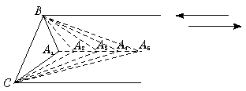
当点A离BC越来越近时,∠A越来越接近180°,而其他两角越来越接近于0°，三角形各内角的大小在变化过程中是相互影响的，三角形的最大内角不会大于或等于180°。
当点A远离BC时，∠A越来越趋近于0°,而AB与AC逐渐趋向平行，这时，∠B、∠C逐渐接近为互补的同旁内角.即∠B+∠C→180°.
请同学们猜一猜：三角形的内角和可能是多少？
实验1：先将纸片三角形一角折向其对边，使顶点落在对边上，折线与对边平行（图6－38（1））然后把另外两角相向对折，
使其顶点与已折角的顶点相嵌合（图（2）、（3）），最后得图（4）所示的结果.
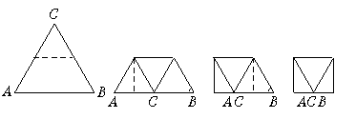
（1） （2） （3） （4）
实验2：将纸片三角形三顶角剪下，随意将它们拼凑在一起.
由实验可知：我们猜对了！三角形的内角之和正好为一个平角.
但观察与实验得到的结论，并不一定正确、可靠，这样就需要通过数学证明.那么怎样证明呢？请同学们再来看实验.
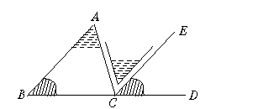
这里有两个全等的三角形，我把它们重叠固定在黑板上，然后把三角形ABC的上层∠B剥下来，沿BC的方向平移到∠ECD处固定，再剥下上层的∠A，把它倒置于∠C与∠ECD之间的空隙∠ACE的上方.
这时，∠A与∠ACE能重合吗？
因为同位角∠ECD=∠B.所以CE∥BA，所以能重合。
这样我们就可以证明了：三角形的内角和等于180°.接下来来证明：三角形的内角和等于180°这个真命题.
这是一个文字命题，证明时需要先干什么呢？
需要先画出图形，根据命题的条件和结论，结合图形写出已知、求证.
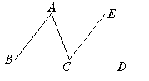
证1 已知，如图6－40，△ABC.
求证：∠A+∠B+∠C=180°
证明：作BC的延长线CD，过点C作射线CE∥AB.则
∠ACE=∠A（两直线平行，内错角相等）
∠ECD=∠B（两直线平行，同位角相等）
∵∠ACB+∠ACE+∠ECD=180°（1平角=180°）
∴∠A+∠B+∠ACB=180°（等量代换）
即：∠A+∠B+∠C=180°.
证2 证明：作BC的延长线CD，作∠ECD=∠B.
则：EC∥AB（同位角相等，两直线平行）
∴∠A=∠ACE（两直线平行，内错角相等）
∵∠ACB+∠ACE+∠ECD=180°（1平角=180°）
∴∠ACB+∠A+∠B=180°（等量代换）
三、课堂练习
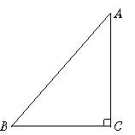
1.直角三角形的两锐角之和是多少度？等边三角形的一个内角是多少度？请证明你的结论.
答案：90° 60°
如图6－44，在△ABC中，∠C=90°
∵∠A+∠B+∠C=180°
∴∠A+∠B=90°.
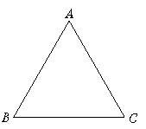
如上图，△ABC是等边三角形，则：∠A=∠B=∠C.
∵∠A+∠B+∠C=180°
∴∠A=∠B=∠C=60°
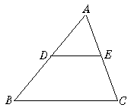
2.如上图,已知，在△ABC中，DE∥BC，∠A=60°,∠C=70°,求证：∠ADE=50°.
证明：∵DE∥BC（已知）
∴∠AED=∠C（两直线平行，同位角相等）
∵∠C=70°（已知）
∴∠AED=70°（等量代换）
∵∠A+∠AED+∠ADE=180°（三角形的内角和定理）
∴∠ADE=180°－∠A－∠AED（等式的性质）
∵∠A=60°（已知）
∴∠ADE=180°－60°－70°=50°（等量代换）
5.6 关注三角形的外角
一、教学目标
1.三角形的外角的概念.
2.三角形的内角和定理的两个推论.
二、教学过程
1.下面大家来共同证明：三角形的内角和定理.
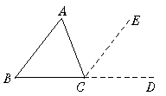
已知，如上图，△ABC.
求证：∠A+∠B+∠C=180°
证明：作BC的延长线CD，过点C作CE∥BA.
则：∠A=∠ACE（两直线平行，内错角相等）
∠B=∠ECD（两直线平行，同位角相等）
∵∠ACB+∠ACE+∠ECD=180°（1平角=180°）
∴∠ACB+∠A+∠B=180°（等量代换）
在证明这个定理时，先把△ABC的一边BC延长，这时在△ABC外得到∠ACD，我们把∠ACD叫做三角形ABC的外角.
那三角形的外角有什么性质呢？我们这节课就来研究三角形的外角及其应用.
2.那什么叫三角形的外角呢？
像∠ACD那样，三角形的一边与另一边的延长线组成的角，叫做三角形的外角.
外角的特征有三条：
（1）顶点在三角形的一个顶点上.如：∠ACD的顶点C是△ABC的一个顶点.
（2）一条边是三角形的一边.如：∠ACD的一条边AC正好是△ABC的一条边.
（3）另一条边是三角形某条边的延长线.如：∠ACD的边CD是△ABC的BC边的延长线.
把三角形各边向两方延长，就可以画出一个三角形所有的外角.由此可知：一个三角形有6个外角，其中有三个与另外三个相等，所以研究时，只讨论三个外角的性质.
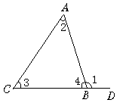
如上图，∠1是△ABC的一个外角，∠1与图中的其他角有什么关系呢？能证明你的结论吗？
∠1与∠4组成一个平角.所以∠1+∠4=180°.
∠1=∠2+∠3.因为：∠1与∠4的和是180°,而∠2、∠3、∠4是△ABC的三个内角.则∠2+∠3+∠4=180°.所以∠2+∠3=180°－∠4.而∠1=180°－∠4,因此可得： ∠1=∠2+∠3.
因为∠1=∠2+∠3，所以由和大于任何一个加数，可得：∠1>∠2,∠1>∠3.
三角形的一个外角等于和它不相邻的两个内角的和；三角形的一个外角大于和它不相邻的任一个内角.
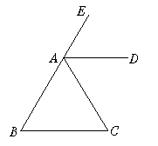
例1 已知，如上图，在△ABC中，AD平分外角∠EAC，∠B=∠C，求证：AD∥BC.
要证明AD∥BC.只需证明“同位角相等”即：需证明：∠DAE=∠B.
证明：∵∠EAC=∠B+∠C（三角形的一个外角等于和它不相邻的两个内角的和）
∠B=∠C
∴∠B=∠EAC（等式的性质）
∵AD平分∠EAC（已知）
∴∠DAE=∠EAC（角平分线的定义）
∴∠DAE=∠B（等量代换）
∴AD∥BC（同位角相等，两直线平行）
这个题还可以用“内错角相等，两直线平行”来证.
证明：∵∠EAC=∠B+∠C（三角形的一个外角等于和它不相邻的两个内角的和）
∠B=∠C（已知）
∴∠C=∠EAC（等式的性质）
∵AD平分∠EAC（已知）
∴∠DAC=∠EAC（角平分线的定义）
∴∠DAC=∠C（等量代换）
∴AD∥BC（内错角相等，两直线平行）
还可以用“同旁内角互补，两直线平行”来证.
证明：∵∠EAC=∠B+∠C（三角形的一个外角等于和它不相邻的两个内角的和）
∠B=∠C（已知）
∴∠C=∠EAC（等式的性质）
∵AD平分∠EAC（已知）
∴∠DAC=∠EAC（角平分线的定义）
∴∠DAC=∠C（等量代换）
∵∠B+∠BAC+∠C=180°（三角形的内角和定理）
∴∠B+∠BAC+∠DAC=180°（等量代换）
即：∠B+∠DAB=180°
∴AD∥BC（同旁内角互补，两直线平行）
若证明两个角不相等、或大于、或小于时，该如何证呢？
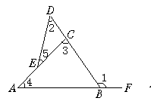
例2 已知，如上图，在△ABC中，∠1是它的一个外角，E是边AC上一点，延长BC到D，连接DE.
求证：∠1>∠2.
一般证明角不等时，应用“三角形的一个外角大于任何一个和它不相邻的内角”来证明.所以需要找到三角形的外角.
证明：∵∠1是△ABC的一个外角（已知）
∴∠1>∠3（三角形的一个外角大于任何一个和它不相邻的内角）
∵∠3是△CDE的一个外角（已知）
∴∠3>∠2（三角形的一个外角大于任何一个和它不相邻的内角）
∴∠1>∠2（不等式的性质）
［师］很好.下面我们通过练习来进一步熟悉掌握三角形内角和定理的推论.
三、.课堂练习
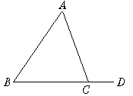
1.已知，如上图，在△ABC中，外角∠DCA=100°,∠A=45°.
求∠B和∠ACB的度数.
解：∵∠DCA=∠A+∠B（三角形的一个外角等于和它不相邻的两个内角的和）
∠DCA=100°,∠A=45°（已知）
∴∠B=∠DCA－∠A=100°－45°=55°（等式的性质）
∵∠DCA+∠ACB=180°（1平角=180°）
∴∠ACB=180°－∠DCA（等式的性质）
∵∠DCA=100°（已知）
∴∠ACB=80°（等量代换）
本节课我们主要研究了三角形内角和定理的推论：
推论1：三角形的一个外角等于和它不相邻的两个内角的和.
推论2：三角形的一个外角大于任何一个和它不相邻的内角.
2.如下图，求证：（1）∠BDC>∠A.
（2）∠BDC=∠B+∠C+∠A.
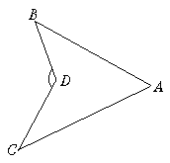
如果点D在线段BC的另一侧，结论会怎样？
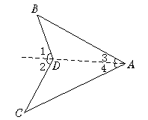
证法一：（1）连接AD，并延长AD，如上图则：∠1是△ABD的一个外角，∠2是△ACD的一个外角.
∴∠1>∠3.
∠2>∠4（三角形的一个外角大于任何一个和它不相邻的内角）
∴∠1+∠2>∠3+∠4（不等式的性质）
即：∠BDC>∠BAC.
（2）连结AD，并延长AD，如下图，则∠1是△ABD的一个外角，∠2是△ACD的一个外角.
∴∠1=∠3+∠B
∠2=∠4+∠C（三角形的一个外角等于和它不相邻的两个内角的和）
∴∠1+∠2=∠3+∠4+∠B+∠C（等式的性质）
即：∠BDC=∠B+∠C+∠BAC
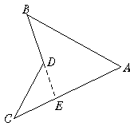
证法二：（1）延长BD交AC于E（或延长CD交AB于E），则∠BDC是△CDE的一个外角.
∴∠BDC>∠DEC.（三角形的一个外角大于任何一个和它不相邻的内角）
∵∠DEC是△ABE的一个外角（已作）
∴∠DEC>∠A（三角形的一个外角大于任何一个和它不相邻的内角）
∴∠BDC>∠A（不等式的性质）
（2）延长BD交AC于E，则∠BDC是△DCE的一个外角.
∴∠BDC=∠C+∠DEC（三角形的一个外角等于和它不相邻的两个内角的和）
∵∠DEC是△ABE的一个外角（已作）
∴∠DEC=∠A+∠B（三角形的一个外角等于和它不相邻的两个内角的和）
∴∠BDC=∠C+∠A+∠B（等量代换）
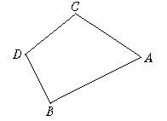
如果点D在线段BC的另一侧，如上图，则有
∠A+∠B+∠C+∠D=360°。

